Virtual Classroom

Virtual Classrooms menggunakan tools atau alat untuk membuat kembali struktur dan pengalaman belajar dari kelas biasa seperti yang ada saat ini secara face-to-face. Virtual Classroom membutuhkan guru yang dapat mengarahkan learner atau muridnya melalui subject atau learner yang dapat menghadiri pertemuan secara online.
Alasan mengapa membuat Virtual Classroom:
- Sang guru dapat mengawasi yang sedang terjadi didalam classroom serta menjawab pertanyaan secara langsung.
- Virtual Classroom membangun komunitas dan kedisiplinan yang dibutuhkan oleh learner
- Ruang belajar yang familiar dan terjamin. Learner akan merasa akrab dengan prosedur, dan metode presentasi yang digunkan.
- Pembelajaran itu fleksibel dan aktif. Kelas dapat dikombinasikan dengan pengajaran, Tanya jawab, aktivitas individu maupun kelompok, dan lainnya.
Dalam Virtual Classroom terdapat 2 tipe program:
Webinars (Web seminar) dan Virtual-classroom courses. Perbedannya seperti berikut:
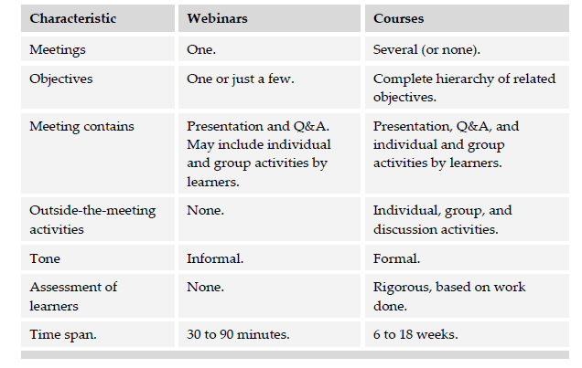

Webinars
Webinars merupakan web seminar dimana seminar yang dilakukan online di sebuah website. Webinars dilakukan secara singkat dan tidak membutuhkan waktu yang terlalu lama sekitar 1 jam lamanya.
Saat yang tepat untuk menggunakan Webinars adalah
- Ingin menyelesaikan beberapa learning objectives atau tujuan pembelajaran.
- Jika ingin menyelesaikan tujuan pembelajaran untuk sekali saja, Webinar merupakan metode yang lebih efektif.
- Untuk para penonton yang terbatas tidak melebihi dari 50-100 orang
- Mengajarkan bagaimana mempelajari suatu object yang dimiliki oleh learners bukan mengajarkan semua subject yang sudah ditentukan
- Untuk menambakan informasi tambahan.
Di dalam Webinars terdapat:
- Presentation merupakan hal yang inti dalam webinars bisa berbentuk slide show atau demonstrasi. Dalam webinars presenter adalah orang yang mengarahkan webinar selama learner atau para penotonon menyimak dan menyaksikan. Selain itu konten dari seminar merupakan hal yang penting dalam presentation.
Presenter yang terbaik seperti:
- Guru, instruktor atau trainer
- Ahli subject
- Business Leader
- Pembicara yang inspiratif
- Interviewer
- Learner
- Sesi tanya jawab (Question and Answer) dilakukan setelah presentation atau presentasi selesai dilakukan.
- In-meeting activities. Para penonton memungkinkan untuk mengerjakan soal baik secara group atau individu dan kembali lagi untuk menunjukkan hasil yang telah mereka capai.

Virtual Classroom Courses
Virtual Classroom courses yang baik tergantung pada interaksi dibanding teknologi. Kunci sukses virtual classroom courses salah satunya adalah teacher atau guru yang berpengalaman dan aktif pada setiap anggota kelasnya.
Skill atau keahlian yang dibutuhkan oleh teacher adalah:
- Pengetahuan akan subject yang dibahas
- Intonasi dan suara yang baik dalam berbicara
- Writing dan typing
- Dapat menggunakan tools dengan lancar
- Menguasai Power Point tingkat yang lebih tinggi seperti animasi bukan hanya dasarnya saja.
Merencanakan siklus belajar yang dapat diprediksi karena virtual classroom courses tidak hanya sekali pakai saja tetapi dapat berulang-ulang dan bisa diprediksi. Seperti contoh berikut ini:
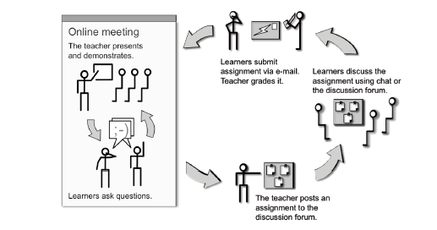
Masalah yang sering terjadi pada Virtual Classroom:
- Beberapa learners datang terlambat dan memaksa untuk mengulang dari awal ataupun secara keseluruhan. Solusinya adalah memulai pertemuan dengan tepat waktu dan tidak mengulang bagi yang terlambat.
- Mendominasi percakapan dengan mengintimidasi orang lain. Solusinya adalah mengirimkan email secara pribadi untuk bertanya.
- Spamming atau mengirimkan layanan pesan pribadi seperti iklan ke semua group. Solusinya adalah dengan menegakan aturan dan mencabut pesan tersebut.
- E-mail bomb mengirimkan pesan yang dirancang untuk menggangu group dengan comment yang tidak baik. Solusinya adalah menghapus pesan tersebut dan memperingati orang yang mengirimkan surat tersebut
- Beberapa murid atau learner malas dan terkadang salah mengartikan subject pesan bahkan menjawab tanpa melihat postingan sebelumnya. Solusinya adalah menunjuk learner atau murid yang bertanggung jawab kepada learner lainnya dan menunjukkan learner yang malas hanya membuang waktu bagi orang lain saja.
- Learner melakukan plagiat yang mengcopy materi dari sebuah website. Solusinya adalah menggunakan layanan web untuk mendeteksi plagiat.

Sumber:
Horton, W. K. (2011). E-learning by Design. Danver: Pfeiffer.

